# Кадастровый план на земельный участок: порядок оформления и необходимые для этого документы

Важное составляющее кадастрового учёта – оформление кадастрового плана на землю. Основная информация документа – это схема с границами участка. Информация относится к категории схематической. Подробнее о кадастровом плане на земельный участок как о самостоятельном документе в отдельной статье.

## Кадастровый план земли: для чего он нужен

Специализированная карта местности с текстовым и графическим отображением характеристик – это обуславливает применение документа.

Кадастровые и межевые планы оформляют специализированные геодезические организации, у которых есть соответствующий допуск для проведения таких работ.

Перечень случаев, которые требуют оформления плана:

* Государственная регистрация земельного участка.
* Деление участка на несколько частей.
* Исправление ошибок ЕГРН.
* Выделение доли в праве собственности на недвижимое имущество.
* Переход права собственности на участок.
* Уточнение местоположения и нормализация границ.
* Формирование нового участка из муниципальной собственности.
* Объединение земель.
* Разрешение судебных споров.

## Основания для получения

Заказать изготовление кадастрового плана на земельный участок может только владелец земли. Зарегистрированному по месту жительства гражданину в недвижимости, расположенной на данном участке, будет отказано в выдаче кадастрового плана, даже если у того получится собрать необходимый пакет документов для оформления.

Основания для получения документа:

* Приобретение участка, на который не был оформлен кадастровый план. Прежний собственник мог утерять данный документ.
* Возникновение права собственности после приобретения земли у государства. В этом случае процедуру государственной регистрации недвижимости гражданин проходит самостоятельно и полностью.
* Выделение земельного участка на основании разделения одной земли на несколько мелких участков – так называемое вычленение.
* При ином переходе прав.

## Оформление кадастрового плана: варианты осуществления заказа

На основании кадастрового плана делают кадастровый паспорт. С помощью кадастрового паспорта собственник проводит операции с недвижимым имуществом, в том числе переход права собственности или его подтверждение.

Заказ на изготовление кадастрового плана можно сделать тремя способами:

1. Через кадастровую палату Росреестра или МФЦ, при посещении данных учреждений.
2. Посредством онлайн заказа – удалённо, через сайты Росреестра или Госуслуг.

### Заявление: состав документов

Перед оформлением заказа на изготовление кадастрового плана необходимо собрать документы, которые будут служить подтверждением основания для проводимой работы. При отсутствии государственной регистрации на объект недвижимости его требуется зарегистрировать в установленном порядке.

Перечень документов, если участок не зарегистрирован:

* Заявление - оформляют во время приёма гражданина или представителя юридического лица. Делает специалист или сам заявитель при онлайн заказе через специальную форму.
* Заявление о государственной регистрации, при отсутствии таковой.
* Паспорт или нотариально заверенная доверенность представителя. Для руководителя организации нужны протокол собрания собственников или приказ о назначении на должность.
* Для зарегистрированного земельного участка - документы, подтверждающие право собственности. Это кадастровый паспорт, свидетельство или выписка из ЕГРН.
* Межевой план.
* Акт согласования границ с собственниками соседних участков.
* Если земля находится в долевой собственности, то требуется согласие всех собственников.

Межевой план необходимо заказывать у сторонней организации. Которая имеет право проводить работы по установлению границ земельных участков. Следует принять во внимание то, что процедура межевания занимает продолжительное время и стоит дорого. Желательно позаботиться о постановке на кадастровый учёт земельного участка за ранее. Так можно сэкономить значительное количество времени.

Необходимые документы для зарегистрированного земельного участка:

* Заявление собственника земельного участка или его представителя.
* Квитанция об оплате государственной пошлины.
* Паспорт собственника или доверенность представителя с его паспортом.
* Правоустанавливающие документы на землю.

В доверенности для физического лица нотариус должен прописать предоставление права на осуществление регистрационных и иных действий представителя с земельным участком. Также должно быть прописано право обращаться в организации по государственной регистрации - МФЦ, кадастровую палату Росреестра, землеустроительные организации и иные государственные учреждения, чья деятельность связана с работой в сфере недвижимости.

### Оформление через кадастровую палату Росреестра или МФЦ

Данный порядок оформления предусматривает то, что организации потребуется посещать физически для подачи заявления. Процедура обращения одинаковая в обе организации. Однако при обращении в МФЦ срок изготовления несколько дольше - потребуется время для пересылки документов, но об этом подробнее ниже.

Заинтересованным лицам нужно учесть наличие очереди. Во избежание ожидания в очередь следует предварительно записаться к специалисту.

Во время приёма должностное лицо МФЦ или кадастровой палаты Росреестра заполнит заявление и даст в нём расписаться, примет необходимые для оформления кадастрового плана земли документы.

Заявителю предоставят право выбора получения готового кадастрового плана на земельный участок:

* В кадастровой палате.
* Через МФЦ.
* Электронным документам на электронную почту.

### Заказа онлайн на портале госуслуг или через сайт Росреестра

Росреестр предоставляет пользователям право самостоятельного оформления документов. Портал Госуслуги тоже занимается данным видом деятельности. Следует обратить внимание, что пользователь должен быть предварительно зарегистрирован на сайте Росреестра и портале Госуслуги.

Порядок действий при оформлении через сайт Росреестра:

1. Зайти на сайт Росреестра.
2. Выбрать необходимый раздел - физическим или юридическим лицами.
3. Откроется страница - электронные сервисы.
4. Нажать пункт - получение сведения из ЕГРН.
5. Заполнить электронную форму.
6. Оплатить государственную почту, можно удалённо. Уведомление об оплате специалисты кадастровой палаты получат автоматически.

Оформление через портал Госуслуги:

1. Зайти на портал под своими учётными данными.
2. На главной странице войти в каталог услуг.
3. Далее в списке выбрать Росреестр.
4. Выбрать необходимую услугу.
5. Выбрать способ получения документа.
6. Оплатит госпошлину.

Личные кабинеты портала Госуслуги и Росреестра связаны. Следовательно, при перенаправлении на сайт Росреестра пользователю не придётся авторизоваться заново. В личном кабинете можно отслеживать состояние заказа.

### Срок готовности плана

Сроки изготовления зависят от того, в какую организацию обратился заявитель.

При обращении в кадастровую палату:

* Срок отсчитывается с момента подачи заявления.
* Готовность составляет 5 рабочих дней.

При оформлении через МФЦ:

* Готовность начинает отсчитываться с момента передачи документов из МФЦ в Росреестр.
* О передачи документов заявитель получит уведомление.
* Передача обычно занимается 1-2 рабочих дня.

## Основания для получения отказа

Должностное лицо кадастровой палаты Росреестра вправе отказать в осуществлении работ по изготовлении кадастрового плана на земельный участок. Для этого специалисты ссылаются на действующие нормы законодательства.

Причины отказа могут быть следующие:

1. Земля не обладает признаками объекта недвижимости.
2. Заявление не соответствует нормам закона «О государственной регистрации недвижимости» по содержанию и форме.
3. При запрещении раздела или иных действий с земельным участком.
4. Заявление подано лицом, которое не имеет права представлять интересы собственника.
5. Межевой план составлен ненадлежащим образом.
6. При запросе в стороннюю организацию выясняется отсутствие каких-либо сведений на землю.

## Форма документа и образец

Сам документ состоит из 5 разделов:

1. Указание общей информации об участке. Сюда входит наименование организации по государственной регистрации, регистрационный номер, площадь, актуальные права, целевое назначение.
2. Сведения о границах в графическом виде.
3. Описание границ, информация о соседних участках.
4. Текстовые данные о частях, при их наличии
5. Подробная информация о частях, если таковые имеются.

Границы представлены в виде контуров.

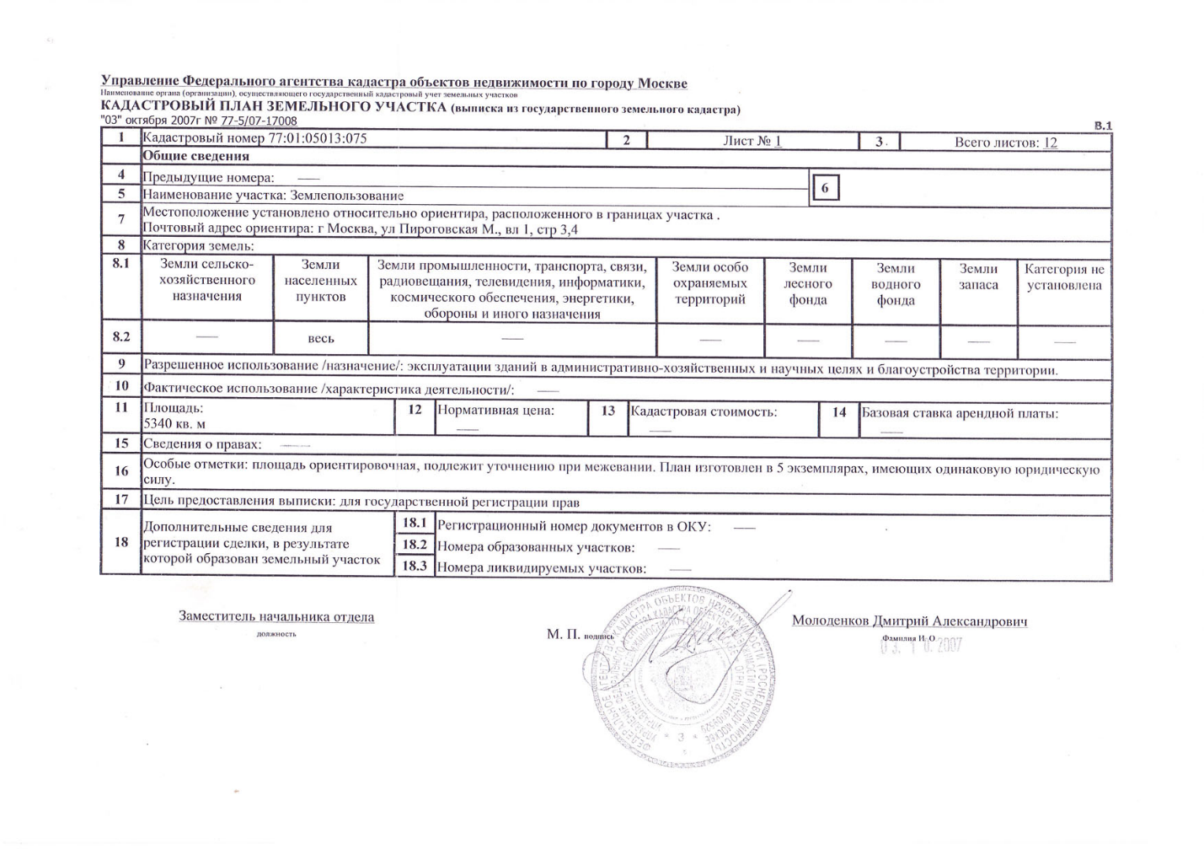

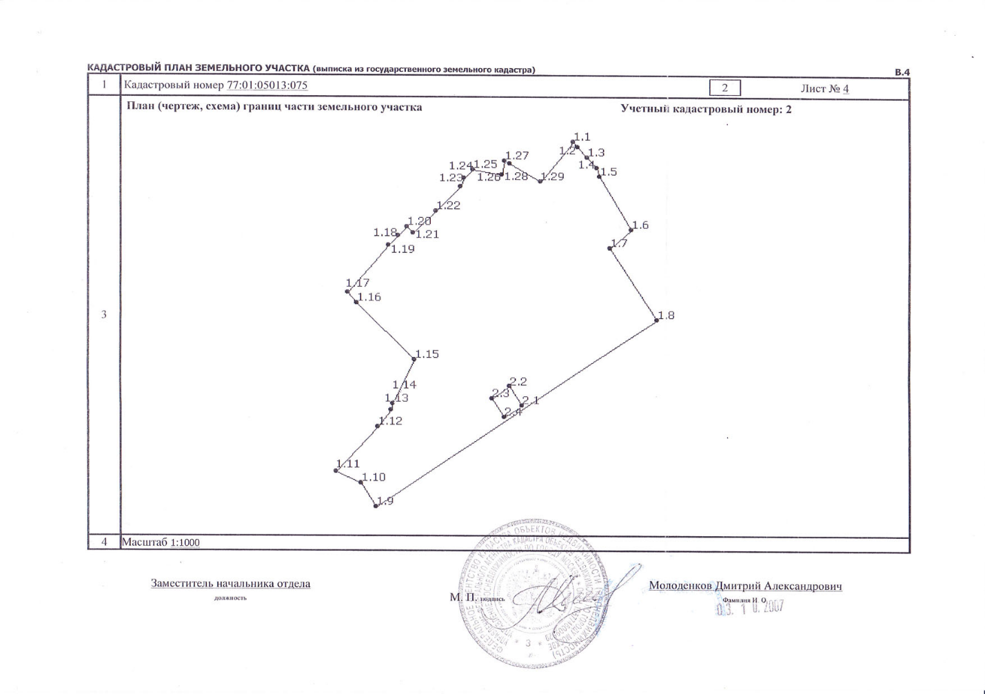

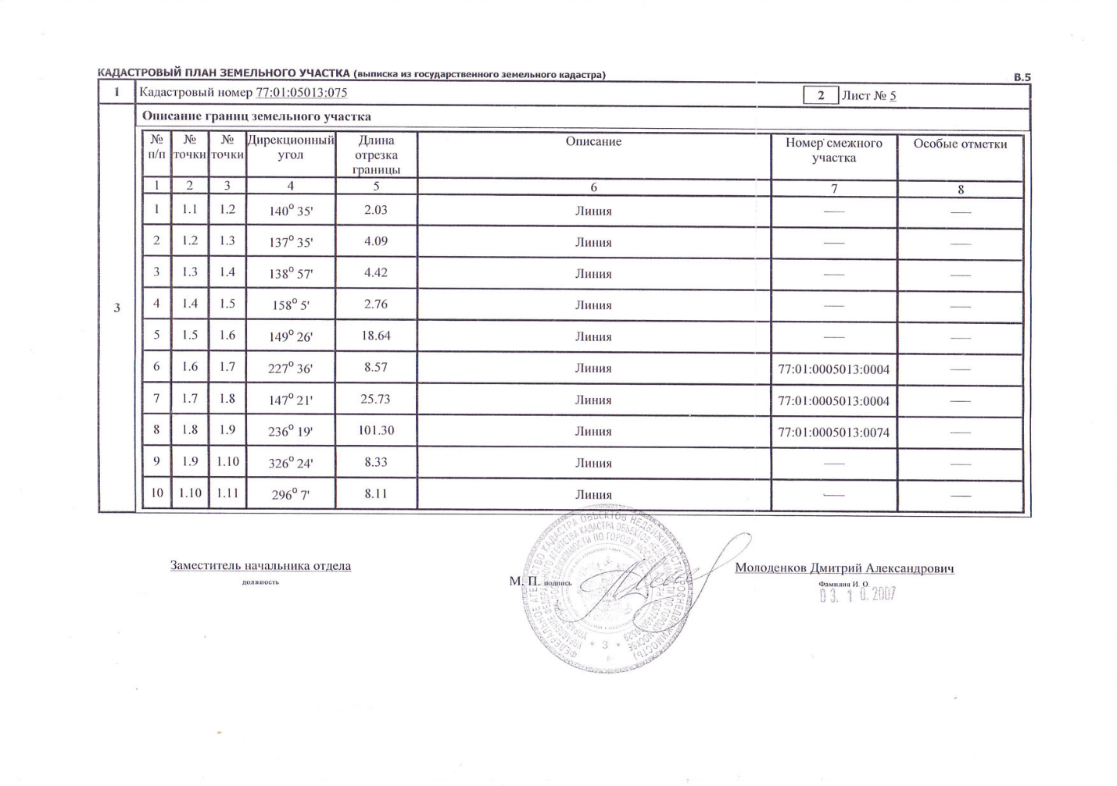

## Стоимость

Стоимость на документ формируется следующим образом:

|  |  |  |  |  |
| --- | --- | --- | --- | --- |
| Получение кадастрового плана территории квартала (КПТ): |  |  |  |  |
| на бумажном носителе | 1 квартал | 2 500 руб | 15 календарных дней | — |
| в электронном виде | 1 квартал | 3 000 руб | от 1 дня |  |

## Срок действия

Законодательство Российской Федерации не определяет конкретного срока действия кадастрового плана. Сведения считаются актуальными до того момента, пока они соответствуют действительности. То есть изменения права собственности или границ участка влекут за собой оформление межевания заново. Как итог – план следует переделывать.

## Заключение